未来技术布道者的**5**个发展趋势

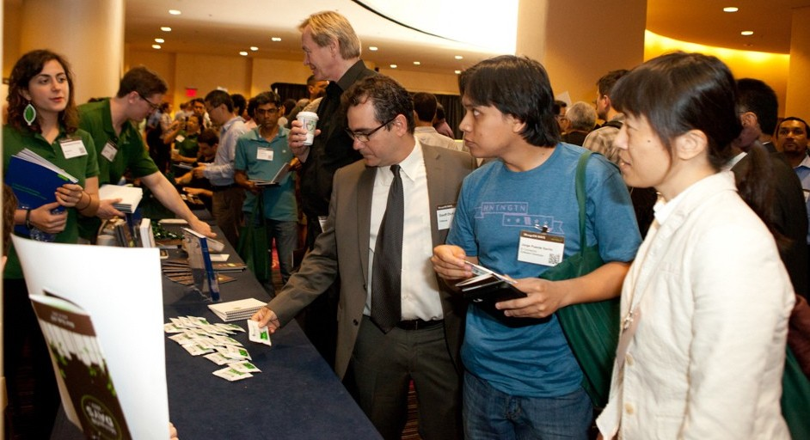

本文作者*Francesca Krihely*曾在*MongoDB*做过三年的高级社区经理。不久之前，她加入了*Bowery*，负责市场营销工作，继续为开发者社区提供服务。

技术布道者正站在一个重要的潮流之上。

技术布道者终于成为了一个特有的领域，我们有着丰富的实践经验，给未来的从业者构建了一个可供他们参考的框架。但是截止到目前，我们中的很多人都在孤军奋战——我们在各自的公司内部构建各种战略，但是却将我们的想法和见解对外保密。

然而，就像社区管理一样，技术布道还没有成为一个定义清晰的职业。而我们应该给这个职业确定一个明确的定义。

目前，我们都是一些充满激情的人，我们想要尽可能轻松的让开发者获得成功，并且为我们所代表的业务提供各种工具。不久之后，我们就将建立起一个架构，让人们明白应该如何鼓励更多的人成为开发者。

为什么要这样做？

因为开发者掌握着产品采纳和创新的钥匙。

开发者就是创造者，他们能够将你脑海中的产品带到人们的日常生活中。

开发者能帮助其他人明白哪些想法是可能实现的，而技术布道者的责任，是给他们提供所需的工具。

科技行业中的一些巨头已经开始在技术布道方面进行大力投资，例如谷歌、Facebook、Adobe等等。我们可以将其视为一个明显的信号：技术布道工作迎来了一个拐点。

在MongoDB工作的时候，我和工程团队紧密合作，管理我们的技术布道项目——制定战略，并且将这个战略部署到全球的团队中，以此来推进产品的市场接受度，并且分享人们对MongoDB热情。

在过去的3年中，我发现技术布道者的工作方式出现了很多的变化，我们中的很多人都做出了成功的工作。我相信未来的5年对于技术布道来说将会是至关重要的5年。

我们将会迎来一些基础性的变化——我将会在本文中提到其中一些变化——这些变化将会进一步形成一个清晰的业务功能，在各种类型的企业和组织当中发挥作用。

如果你有兴趣成为一名技术布道者，或是想要将技术布道作为一种业务战略，从而为你的产品打造一个热情程度较高的用户社区，下面这些东西是你需要注意的。

未来**5**年技术布道的**5**个发展方向

**1.** 技术布道将会替代面向开发者企业的传统营销方式

众所周知，开发者这个群体非常多疑，而且并不容易被说服，因此很多企业都已经意识到，要想把信息准确地传达给开发者社区，他们需要一个专门的人才来负责这个工作。传统的营销无法打动开发者，未来几年中，这个现象会越来越明显。如何才能制定一个有效的策略，来打动开发者这个特殊的人群呢？

如果你的想法是制定一个技术布道者策略，或是加入一个打造开发者社区的团队，你就必须同时制定好长期和短期的战略。你还要找到可靠的指标，通过不断的追踪它来证明社区的增长速度和活跃度。在Tim Falls的领导下，SendGrid就找到了合适的指标，你可以在[这里](http://cmxhub.com/from-startup-to-rapid-growth-how-sendgrid-scaled-their-developer-evangelist-strategy-as-they-reached-critical-mass/)看看他们的做法。

其他的指标还包括统计开发者博文的流量、在活动结束后统计客户的订单量、根据用户社区的反馈对产品进行调整等等。还有很多其他类型的指标，都可以为你提供帮助。

每一次在和技术布道者对话的时候，我们都会在最一开始的时候谈到一个话题：如何将我们的价值和影响传递给企业；无论是在企业内部还是外部，我们都需要就这些事情与企业保持开放性的对话。虽然很复杂，但是其实有很多种方法都能让企业看到我们的价值。

无论你选择了什么样的指标，你都要坚持不懈的追踪下去，在与投资人或是公司股东进行会面的时候，你要让他们也看到你追踪的那些指标。

**2.**布道者将成为企业内的产品反馈专家

企业将会越来越信任布道者，因为我们可以与开发者进行沟通，为企业提供反馈。这样的事情已经开始发生了，而且未来几年内将会越来越普遍。技术布道者将会成为企业在这方面的主要力量。

另外，反馈机制将会被更深的整合进产品中，提高反馈的效率。使用产品的时候，用户会立刻参与到它的改善和开发之中。

这意味着，技术布道者将会继续提供有价值的反馈，而且反馈的规模会比现在更大。自动化技术无法替代技术布道者的作用，但是它会让技术布道者更全面的看待问题，了解产品需要作出哪些改变，让技术布道者变得更具战略眼光，不再拘泥于自己的日常工作。

如果你正在考虑成为一名技术布道者，有一个十分重要的事情是，你要让自己拥有确定产品方向的战略眼光，你还要能够为团队提供高质量的指标，因为团队需要你的指标来确定产品未来的发展方向。

**3.** 技术布道的战场将不仅是黑客马拉松和技术大会

在未来5年中，技术布道者不再仅仅是参加各种黑客马拉松，然后把剩下的事情交给运气（其实现在大部分技术布道者已经不再这样做了）。

现在，黑客马拉松和技术大会依然是技术布道者的主要战场。而未来，布道者将会站在企业业务的最前线。Twitter公司内，技术布道者为早期用户提供帮助，从而提高Twitter广告产品的效率。布道者扮演着产品社区顾问的角色，他们有能力收集多样化的产品反馈，并且将这些反馈转化为可理解的形式，供产品团队去利用。

布道者所做的工作，经常会让他们成为“名人”，甚至他们中的很多人都成为了各自社区中的骨干。他们就像是社区中的教育者，经常在黑客马拉松活动上进行讲演，并且走上最前线，在大型活动以及技术会议上和开发者一起并肩协作。

未来的5年中，布道者这个角色还会变的更加重要。布道者不仅要继续宣传产品，他们还将会成为早期客户的导师。

如果你想找一名优秀的布道者，你要找的人一定要拥有优秀的1对1沟通能力。如果你想要成为一名布道者，你也一定要注重提高自己的沟通技巧，并且制定一个清晰的战略，你要知道如何为对方提供高质量的教育和指导。



**4.** 女性、各色人种、变性者以及残障人士都可参与进来

随着开发和工程领域的从业人士变得越来越多样化，技术布道者的从业人士也会遵循这一趋势，多样化的布道者社区才能代表多样化的技术和工程领域，进而吸引更多的开发者加入这个社区。也就是说，技术布道者的从业者也将会越来越多样化。

我们需要技术布道者去探路，让他们成为导师和榜样，引领更多人进入这个领域。因此技术布道者是一个重要的角色，我们要让这个社群变得多样化，让尽可能多的人参与到技术社区中，从而引发一次社会性的变革。

对于技术布道者这个角色来说，发挥出个人的能力是核心基础，未来会有越来越多的女性、有色人种参与进来，丰富科技行业的从业人群。

布道者正是丰富科技行业人群的关键，只不过他们目前还没有完全发挥出自己的力量。

**5.** 技术布道者将拥有丰富的实践经验来实现具体的目标

科技世界的拐点刚刚开始——我们可以将其视为是科技行业的一次文艺复兴——我们正在记录着自己的实践，并且把我们的活动变成一种科学。

虽然我们无法用公式来归纳社区的增长，但是我们可以制定定义和策略，并且总结经验和方法，从而培养和教育下一代的技术布道者。

这意味着，任何人都有机会确立技术布道者，这个以搭建社区为己任的职业的形象和面孔。任何人都有机会。

Developer Evangelist这个活动，以及来自纽约、伦敦和旧金山的Developer Evangelist小组，已经证明了市场需要我们这种负责共同和知识分享的人。看到这些来自世界各地的小组都在不断成长，我感到非常兴奋，越来越多的人通过发表博文以及做演讲的方式，在与其他人分享这份工作的方法和快乐。

总结

技术布道工作已经到来，我们已经证明了它对于产品接纳有着重要的影响，而不仅仅是短暂的潮流，也不仅仅是一个营销学的噱头。

所有社区搭建者都应该意识到，技术布道者正在改变着科技行业，并且正在将他们的工作变成一种科学。它关乎于每一个社区搭建者。随着我们的不断成长，我们不仅仅要找到展示进步的可计量的方法，还应该将这些方法分享给其他人，从而共同打造一个稳固的基础。

只要我们分享出自己的经验和实践方法，我们就能做的更好。这种分享，将会成为我们工作中的副产品，那些愿意分享的人，也将会成为这个领域中的“摇滚巨星”和“名人”。如果你是一家想要雇佣技术布道者的企业，你所寻找的，就应该是愿意带着你的战略朝着这个方向前进的人。

如果你自己想要成为一名技术布道者，现在就是加入的最好时机，跟随最好的人学习，我们一同来构建未来的雏形。